Основано на:

<https://www.youtube.com/watch?v=FlHAegTTLmo>

В данном тексте рассказывается о настройке подписей в программе 1С:Бухгалтерия. Описываются различные категории подписантов, включая ответственных лиц, подписывающих первичные документы, лиц, отвечающих за подготовку отчетов, уполномоченных представителей, а также материально ответственных лиц. Текст также упоминает о том, что электронные подписи не рассматриваются в данном контексте.

[[ 0:5 ]](https://youtu.be/FlHAegTTLmo?t=5)

**"Настройка подписей в 1С:Бухгалтерия"**

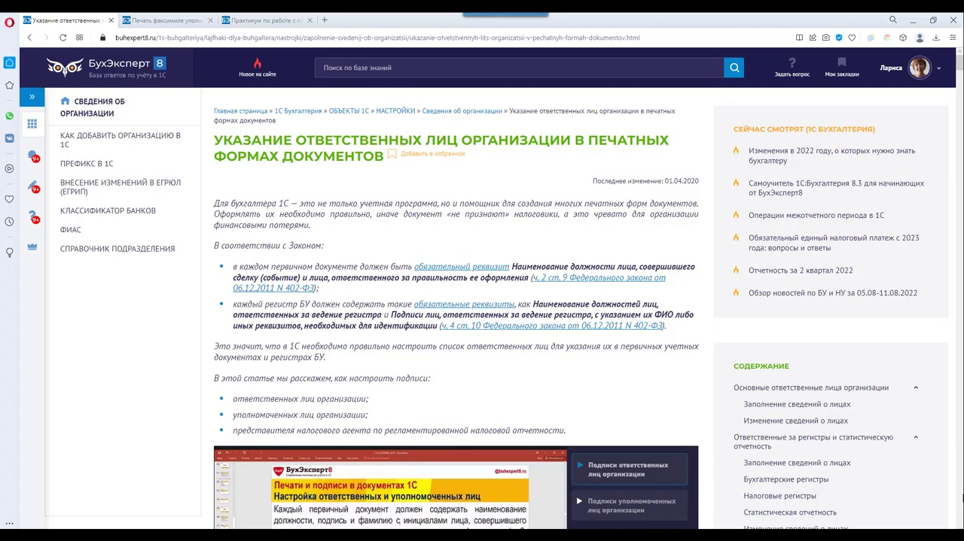

ответственные за составление и подписание статистической отчетности. В карточке каждого подписанта указывается его фамилия, имя, отчество, должность и справочник должностей. Также есть группа ответственных за подготовку отчетов, которые составляют и подписывают бухгалтерские и налоговые регистры, а также статистическую отчетность. В регистре ответственных лиц можно проверить, какие подписанты уже внесены. В нашем случае это руководитель, главный бухгалтер, кассир и ответственный за регистры и отчетность.

[[ 1:48 ]](https://youtu.be/FlHAegTTLmo?t=108)

**Роль исполнителя в подготовке статистической отчетности и уполномоченного представителя**

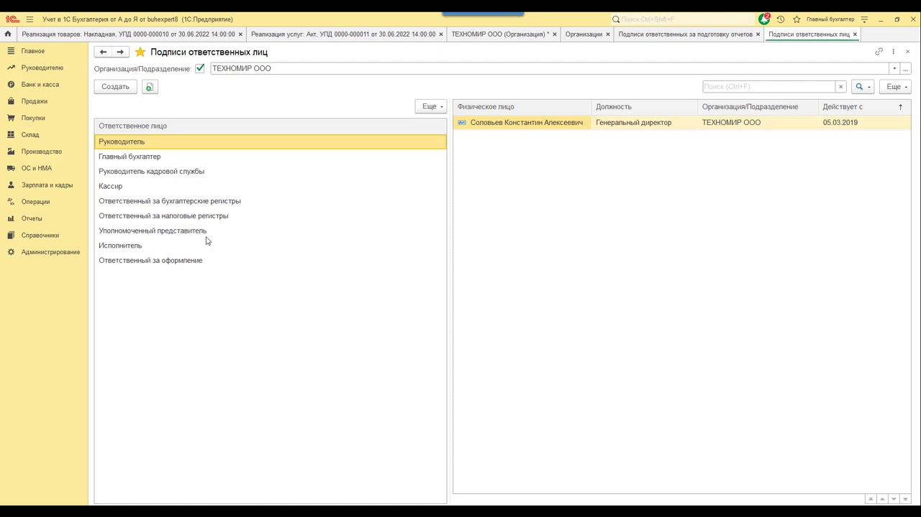

Исполнитель - это специалист, который отвечает за подготовку статистической отчетности. Он также подписывает документы, ведущиеся в 1С Бухгалтерии, и имеет номер вай службы. Отдельного внимания заслуживает уполномоченный представитель, который может подписывать наши документы отчетности в налоговую инспекцию и другие ведомства. Информация об уполномоченном представителе также содержится в карточке организации. Если выбран переключатель "представитель", необходимо заполнить форму с данными о физическом или юридическом лице, включая фамилию, имя, отчество и номер документа, дающего право подписи. Для более подробной информации о заполнении данных об уполномоченном представителе можно обратиться к статье "Указания ответственных лиц организаций в печатных формах документов".

[[ 3:37 ]](https://youtu.be/FlHAegTTLmo?t=217)

**Подписи ответственных лиц и представителей контрагента в документе реализации**

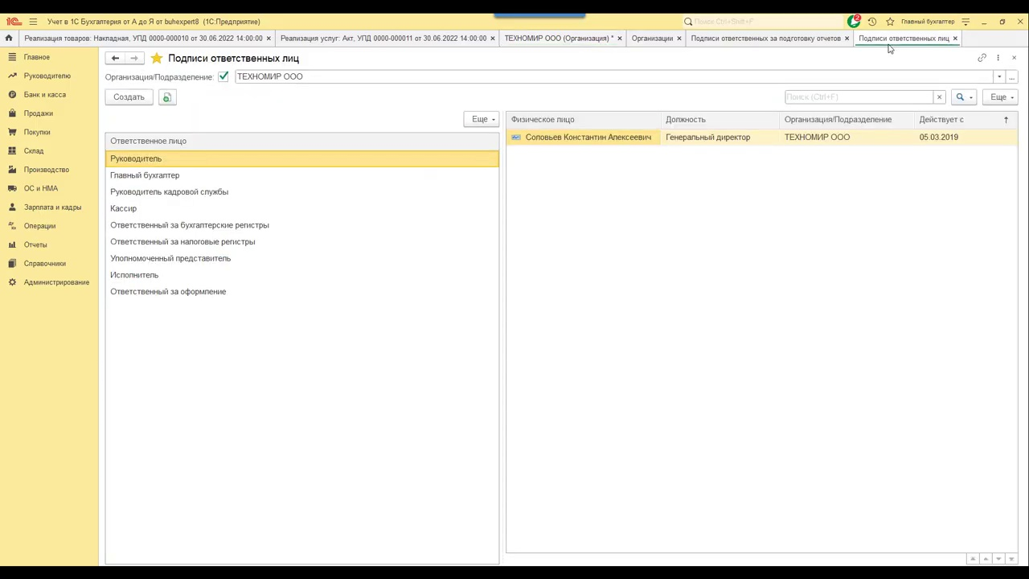

В данном тексте рассказывается о роли и обязанностях ответственного за оформление документов. Этот сотрудник отвечает за заполнение первичных документов реализации, а также за настройку подписей ответственных лиц и представителей контрагента в документе. В примере рассматривается настройка подписей в документе реализации, где автоматически вносятся сведения о руководителе, главном бухгалтере и ответственном за оформление. Однако, по умолчанию ячейки с представителем контрагента остаются пустыми, но есть возможность выбрать контактное лицо, которое внесено в карточку контрагента. Если приходит другой представитель организации, его также можно внести в карточку контрагента.

[[ 5:22 ]](https://youtu.be/FlHAegTTLmo?t=322)

**Запись и печать документов, включая товарную накладную и доверенность**

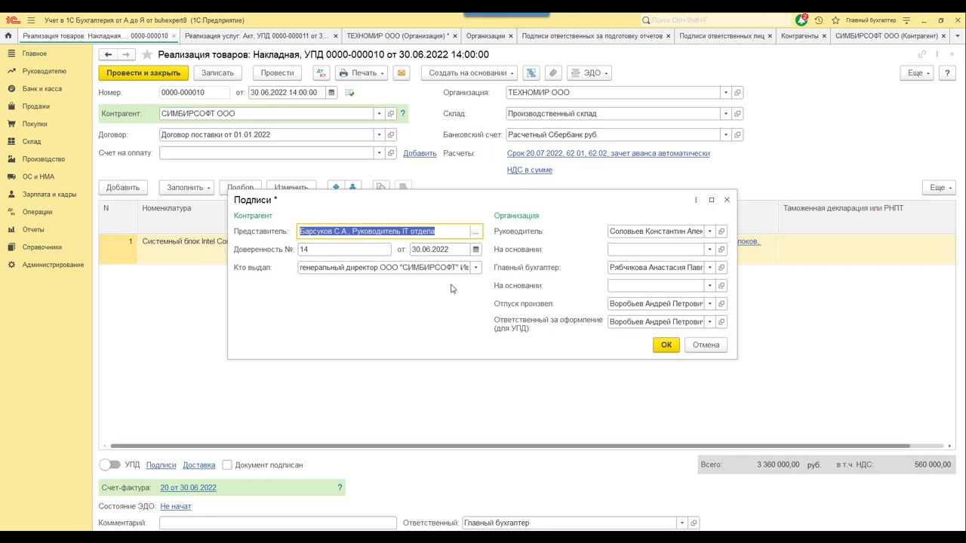

В данном тексте рассказывается о процессе заполнения документа реализации, а именно товарной накладной. Сначала необходимо указать фамилию контрагента и приложить доверенность, указывая дату и организацию, выдавшую эту доверенность. Затем заполняются все данные и печатается товарная накладная, где указаны все подписанты и стороны контрагента и продавца. В реквизитах продавца и покупателя указывается вид услуги и подписи. Если у контрагента есть доверенность, то она также вносится вручную. Далее идет описание категории подписантов - уполномоченных лиц, которые имеют право подписи в отсутствие ответственного сотрудника. При первом заполнении документа реализации, например, товарной накладной, записывается подпись главного бухгалтера на основании доверенности. Если доверенность еще не создана, то ее можно создать прямо из документа. Если же доверенность уже создана, то можно открыть и посмотреть ее период действия.

[[ 7:6 ]](https://youtu.be/FlHAegTTLmo?t=426)

**Особенности программы: подпись только в период действия доверенности, понимание бессрочной доверенности, автоматическое заполнение данных о материально ответственных лицах, информация о работе с подписями и печатями на документах.**

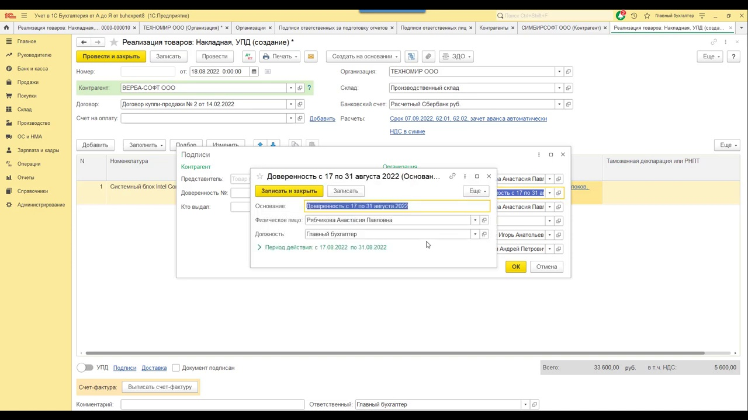

Программа предлагает подписывать документы только уполномоченным лицам в период действия доверенности. Если форма заполнена, программа будет предлагать подписывать документы только в указанный период. Если период действия не указан, программа понимает, что доверенность выдана бессрочно и всегда будет предлагать уполномоченное лицо. Для материально ответственных лиц также есть функции, которые можно просмотреть, выбрав соответствующий регистр. Если база данных пустая, но уже есть структура организации, где каждому складу назначено свое материально ответственное лицо, то можно удобно заполнить регистр полностью. В документах складского учета все данные о материально ответственных лицах будут заполняться автоматически во всех печатных формах. Более подробную информацию о уполномоченных лицах можно найти в статье "Печать факсимиле уполномоченного сотрудника", к которой прилагается видео и обобщающая информация по работе с подписями.